修改系统参数：unit.dialog.task.users.defaultViewStyle
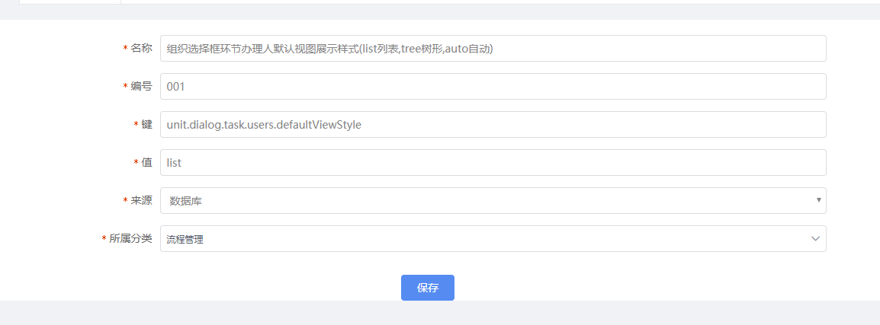

新增系统参数：unit.dialog.task.users.autoViewStyle.num